Олимпиада для учащихся начальных классов
«Турнир Смешариков» по математике.
Муниципальный этап 2022-2023 уч.год. 2 класс.
Фамилия ____________________________________
Имя _________________________Школа_________________
- Нюша нарисовала «цветочек», а Крош вписал в каждый кружочек по одной цифре, причем все цифры различные. Сумма чисел в трех кружочках на каждой прямой линии получилась 13. Попробуйте и Вы таким же образом вписать в кружочки цифры.

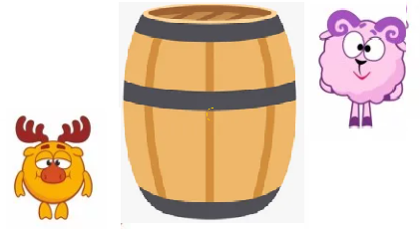
- Полная бочка воды весит столько же, сколько Бараш, и Лосяш вместе. Лосяш залез в бочку и оттуда вытекло столько воды, сколько весит сам Лосяш. Затем Лосяш вылез из бочки. Оказалось, что в бочке осталась половина воды, и полупустая бочка весит 40 кг. Сколько весит пустая бочка, если Лосяш на 10 кг легче Бараша ?

Ответ: Пустая бочка весит __ кг.
- Ежик выписал в одну длинную строку подряд без пробелов и запятых числа от 1 до 50. А Нюша стерла первые 25 цифр. Какая первая цифра получилась теперь у написанного числа ?
Ответ: первая цифра у получившегося числа равна _____ .
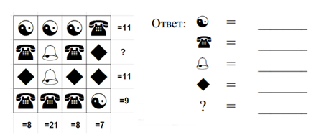
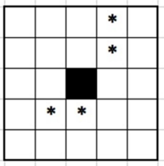
- Ежик любит придумывать головоломки. Однажды он числа заменил фигурками, причем одинаковые фигурки заменяли одинаковые числа, разные фигурки, разные числа. Их суммы по столбцам и по строчкам посчитаны на рисунке. Какое число должно стоять вместо знака вопроса, и какие числа спрятались за каждой фигуркой ?

- Крош, Ёжик, Нюша, Бараш делили поровну дачный участок. В центре участка есть пруд (черный квадратик) и четыре яблони (звездочки). Каждый хочет, чтобы его участок состоял из одного куска, у него была одна яблоня и проход к пруду ( общая с прудом сторона). Разделите по линиям клеточек весь участок на 4 части одинаковой формы и размера.

- Как-то раз Ежик и Крош пришли в кинотеатр и хотели сесть рядом на первый ряд. Но на нем уже сидели четыре зрителя и двух свободных мест рядом не оказалось. А на следующий день они смогли сесть на первый ряд рядом, хотя там уже сидели 7 зрителей. Сколько всего кресел на первом ряду в этом кинотеатре ?

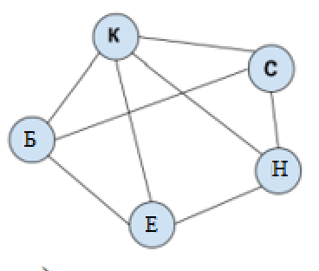
Ответ: На первом ряду ______ кресел.

- Копатыч по очереди обошел своих четырех друзей Бараша, Совунью, Нюшу и Ежика. У каждого он побыва один раз и только затем вернулся в свой домик. Бараш ходит только по дорожкам, которые показаны на рисунке. Сколько разных маршрутов есть у Копатыча ? Выпишите их.

Ответ: у Копатыча есть _____ маршрутов. Перечислите их через запятую в виде
КБСНЕК, ______________________________________________________________________
_______________________________________________________________________________
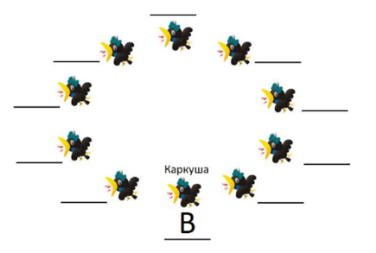
- Ворона всегда говорит правду, а Сорока всегда обманывает. 10 птиц, вороны и сороки, встали в круг. Каждая птица сказала: «Справа от меня сорока». Каркуша – ворона. А кто остальные птицы ? Подпишите их на рисунке: В – ворона, С – сорока.

- Ежик зашифровал слово из 5 букв. Где-то между буквами Т и К стоит буква А. Где-то между двумя буквами А стоят буквы Т и Р. Буквы А стоят правее буквы К, а буква Р – левее буквы Т. Какое слово зашифровал Ежик ?

Ответ: Ежик зашифровал слово _______________________

- Крош на экскурсии по старинному замку обошел крепостную стену, изображенную на рисунке, с наружной и внутренней стороны. Оказалось, что при обходе с наружной стороны он прошел на 40 метров больше, чем при обходе с внутренней. Чему равна толщина крепостной стены, если она везде одинакова ?
Ответ: толщина крепостной стены равна ______ метров.

